氯代特戊酰氯

中文名：氯代特戊酰氯
英文名：3-Chloropivalic chloride
别名：3-氯-2,2-二甲基丙酰氯(CPC) | 3-氯戊酰氯 | 3-氯-2,2-二甲基丙酰氯(CPC) | 3-氯新戊酰氯 | 3-氯新戊酰氯 | 3-氯-2,2-二甲基丙酰氯
英文别名：3-chloropivaloyl chloride
Chloropivaloyl chloride
3-Chloro-2,2-Dimethyl Propionyl Chloride
3-Chloro-2,2-dimethylpropionyl chloride
3-Chloro-2,2-dimethylpropanoyl chloride
CAS：4300-97-4
EINECS：224-311-8
物理化学性质
外观性状：透明无色至淡黄色-棕色液体
性状：无色透明液体，具有刺激性气味，具催泪性
化学式：C5H8Cl2O
分子量：155.022
精确质量：153.995224
InChI：InChI=1/C5H8Cl2O/c1-5(2,3-6)4(7)8/h3H2,1-2H3
密度：1.183g/cm3 1.199g/ml
熔点：-15°C
沸点：158-162°C at 760 mmHg 85-86°C (60 mmHg)
闪点：69.2°C 62°C 145°F
水溶性：reacts
蒸汽压：2.4±0.3 mmHg at 25°C
折射率：1.445 1.452-1.454
溶解性：能与有机溶剂混溶
产品用途：用作医药、农药中间体，可用于合成农药异恶草松和恶草酮
危险品标志：C - 腐蚀性物品

风险术语:R22 - 吞食有害。
R23 - 吸入有毒。
R34 - 引起灼伤。
安全术语:S26 - 不慎与眼睛接触后，请立即用大量清水冲洗并征求医生意见。
S36/37/39 - 穿戴适当的防护服、手套和护目镜或面具。
S45 - 若发生事故或感不适，立即就医(可能的话，出示其标签)。
危险品运输编号:UN 9263
储存条件:贮存运输中应严格按照酰氯产品的相关规定进行操作，不要与碱类、醇、水及强氧化剂混存混放，以免发生事故。
稳定性:常温常压下稳定，无色透明液体，具有刺激性气味，具催泪性，遇水及醇类发生分解，有一定的腐蚀性。

上游原料 氯 三甲基乙酰氯
下游产品 异恶草松、恶草酮

危险性概述

稳定性和反应性
化学稳定性：一般情况下稳定。
危险反应的可能性：与水接触分解并产生有毒气体。
避免接触的条件： 明火, 湿气
须避免接触的物质 氧化剂, 碱, 水, 醇
危险的分解产物: 一氧化碳, 二氧化碳, 氯化氢

运输信息
联合国分类： 第1项 毒害品。
副危险性： 第8类 腐蚀品
UN编号： 3390
正式运输名称： 吸入液体有毒, 腐蚀的, 不另作详细说明
危险品运输编码:UN 3390 6.1/PG 1
包装等级：III
危险类别：8
海关编码：2915900090
GHS分类
物理性危害
易燃液体 第4级
金属腐蚀性 第1级
健康危害
急性毒性（吸入） 第1级
皮肤腐蚀/刺激 1B类
严重损伤/刺激眼睛 第1级
环境危害未分类
GHS标签元素
图标或危害标志
信号词危险
危险描述可燃液体
可能腐蚀金属
吸入致命
造成严重的皮肤灼伤和眼损伤
防范说明
[预防] 远离明火/热表面。
只可存放于原用的容器内。
切勿吸入。
只能在室外或通风良好的环境下使用。
处理后要彻底清洗双手。
佩戴防护面具。
穿戴防护手套/护目镜/防护面具。
3-氯代特戊酰氯 修改号码：5

危险性概述
[急救措施] 吸入：将受害者移到新鲜空气处，在呼吸舒适的地方保持休息。立即呼叫解毒中心/医生。
食入：漱口。切勿催吐。
眼睛接触：用水小心清洗几分钟。如果方便，易操作，摘除隐形眼镜。继续冲洗。
皮肤接触：立即去除/脱掉所有被污染的衣物。用水清洗皮肤/淋浴。
被污染的衣物清洗后方可重新使用。
立即呼叫解毒中心/医生。
吸收溢出物，防止材料被损坏。
[储存]存放于通风良好处。保持容器密闭。
存放处须加锁。
[废弃处置] 根据当地政府规定把物品/容器交与工业废弃处理机构。

急救措施
吸入： 将受害者移到新鲜空气处，保持呼吸通畅，休息。立即呼叫解毒中心/医生。
皮肤接触： 立即去除/脱掉所有被污染的衣物。用大量肥皂和水轻轻洗。
立即呼叫解毒中心/医生。
眼睛接触：用水小心清洗几分钟。如果方便，易操作，摘除隐形眼镜。继续清洗。
立即呼叫解毒中心/医生。
食入： 立即呼叫解毒中心/医生。漱口。切勿引吐。
紧急救助者的防护：救援者需要穿戴个人防护用品，比如橡胶手套和气密性护目镜。

消防措施
合适的灭火剂：干粉，二氧化碳
不适用的灭火剂：水
特殊危险性：小心，燃烧或高温下可能分解产生毒烟。
特定方法：从上风处灭火，根据周围环境选择合适的灭火方法。
非相关人员应该撤离至安全地方。
周围一旦着火：如果安全，移去可移动容器。
消防员的特殊防护用具：灭火时，一定要穿戴个人防护用品。

泄漏应急处理
个人防护措施，防护用具， 使用特殊的个人防护用品（自携式呼吸器）。远离溢出物/泄露处并处在上风处。确保
紧急措施：足够通风。
泄露区应该用安全带等圈起来，控制非相关人员进入。
环保措施：防止进入下水道。
控制和清洗的方法和材料：用合适的吸收剂（如：旧布，干砂，土，锯屑）吸收泄漏物。一旦大量泄漏，筑堤控
制。附着物或收集物应该立即根据合适的法律法规废弃处置。
副危险性的防护措施切勿与水接触。移除所有火源。一旦发生火灾应该准备灭火器。使用防火花工具和防爆设备。

操作处置与储存
处理技术措施：在通风良好处进行处理。穿戴合适的防护用具。防止烟雾产生。远离明火和热表面。
采取措施：防止静电积累。使用防爆设备。处理后彻底清洗双手和脸。
注意事项：使用封闭系统，通风。
操作处置注意事项：避免接触皮肤、眼睛和衣物。
可能产生高压。小心打开。
使用耐腐蚀设备。
贮存
储存条件：保持容器密闭。存放于凉爽、阴暗、通风良好处。
存放于惰性气体环境中。
防湿。
存放处须加锁。
远离不相容的材料比如氧化剂存放。
潮敏
包装材料：依据法律。只可存放在原用的容器內。

接触控制和个体防护
工程控制：尽可能安装封闭体系或局部排风系统。同时安装淋浴器和洗眼器。
个人防护用品
呼吸系统防护： 半面罩或全面罩呼吸器，自携式呼吸器（SCBA），供气呼吸器等。依据当地和政府法
规，使用通过政府标准的呼吸器。
手部防护：防渗手套。
眼睛防护：护目镜。如果情况需要，佩戴面具。
皮肤和身体防护：防渗防护服。如果情况需要，穿戴防护靴。

3-氯新戊酰氯下游产品
- 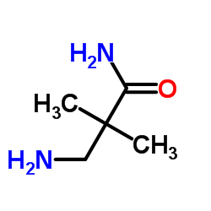
- CAS号324763-51-1
3-氨基-2,2-二甲基丙酰胺

- 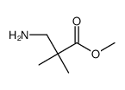
- CAS号25307-82-8
3-氨基-2,2-二甲基丙酸甲酯

- 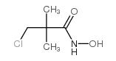
- CAS号81778-06-5
3-氯-N-羟基-2,2-二甲基丙胺

- 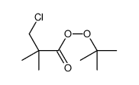
- CAS号30559-52-5
tert-butyl 3-ch...
- 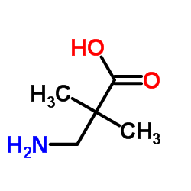
- CAS号19036-43-2
3-氨基-2,2二甲基乙酸

- 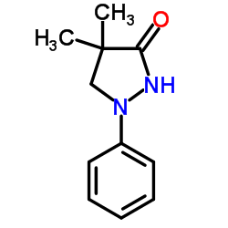
- CAS号2654-58-2
4,4-二甲基菲尼酮

- 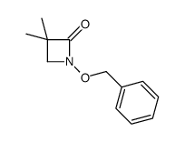
- CAS号71663-75-7
3,3-dimethyl-1-...

- 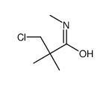
- CAS号73434-12-5
3-氯-N,2,2-三甲基丙酰胺
- 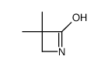
- CAS号7486-91-1
3,3-Dimethylaze...

- 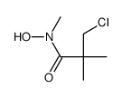
- CAS号81777-77-7
3-chloro-N-hydr...

